

秋冷の候 保護者の皆様には益々ご清祥のこととお喜び申し上げます。
さて、あさってより１１月に入り２学期も後半戦に突入します。
２学期前半戦の９月・１０月にも多くの地域の方々に外部講師として授業に入っていただいたり、地域資源を提供していただいたりしながら、充実した学習を展開することができております。写真にてご紹介いたします。
【認知症講座（４年）】 【モーモー教室（５年）・町内産牛肉提供】
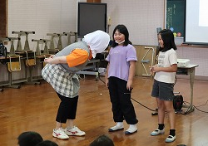
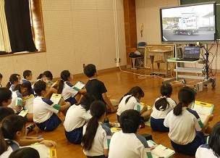

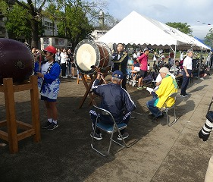
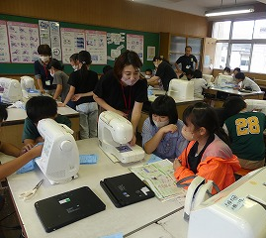
【ミシンボランティア（５年）】 【川小音頭 演奏協力】

【浜うどん調理（５年）】 【高齢者とのふれあい交流会】
